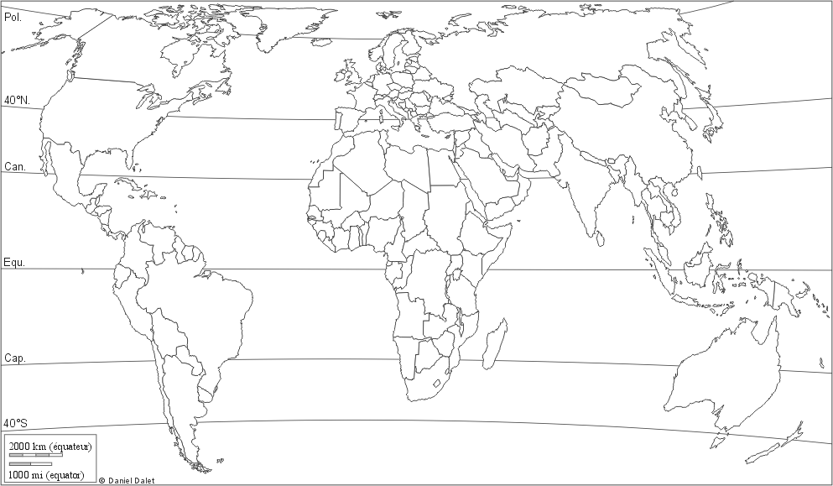

**Océan Pacifique**

**Océan glacial antarctique**

**Océan Glacial Arctique**

**Océan Pacifique**

**Océan Indien**

**Océan atlantique**

**O**

**A**

**E**

**A**

**A**

**P .**

**T .**

**I .**

**J .**

**N .**

**B .**

**M .**

**C .**

**R .**

**E - U .**

**Titre :**